IRONFRONT 0.18.1
性能优化开发与验收报告
本轮在0.18.0网页游戏上做CPU与实例化渲染优化，按性能修复升至0.18.1。保留原画质、射速、AI决策频率、视野、阵营和载具规则。

基线与范围
基线提交34637fd。本机与GitHub main一致，八个本机目录的源码及版本文件无差异。本轮只优化已有算法与渲染数据提交，不调整AI战术、伤害、地图、画质或联机玩法。新版本直接更新main；本地音乐保留，不公开上传。

实现细节
寻路：使用稳定优先队列替代A*开放列表的线性最小值扫描和splice。相同优先级按插入顺序处理，保留原路径选择。导航节点和工作缓冲复用，起终点只搜索80米范围内网格。返回路径独立复制，外部修改不能污染缓存。
遮挡：将线段与建筑AABB的两个轴检测展开，移除每个建筑、每次视线判断生成的临时数组；保持平行线、端点忽略范围、padding与碰撞判断规则。
人物实例：按可见部件紧凑写入实例矩阵。第一人称自身、车内乘员、过期尸体、未取出的装备及人类专用标识按原显隐规则排除。空实例批次不绘制，只上传活跃矩阵范围；切换装备、阵营或视角后重新填充。

行为一致性
对照冻结的0.18.0编译产物。相同优先级仍按原插入顺序取出，Float32寻路代价和2200次扫描上限保留。70条步兵/坦克路径与250条遮挡结果一致；外部改变返回路径不会污染内部网格。两种固定战局的完整状态指纹一致，未通过减少AI计算频率换取性能。

测量结果与方法
同机预热1轮、测量5轮，下表为中位数。CPU基准种子505，32v32与64v64均固定推进120秒模拟时间；统计对应的墙钟耗时。
工作负载 | 优化前ms | 优化后ms | 耗时下降
遮挡/碰撞20,000次 | 16.55 | 3.44 | 79.2%
步兵路径315次 | 68.07 | 27.25 | 60.0%
32v32模拟120秒 | 1109.63 | 1028.98 | 7.3%
64v64模拟120秒 | 2654.00 | 2230.70 | 15.9%
32v32士兵矩阵120次 | 30.80 | 25.70 | 16.6%
浏览器32v32人物样本：活跃批次76降至64，实例2432降至2016，未使用装备实例320降至0。每轮同步执行120次人物更新；此计时隔离CPU矩阵更新，不含GPU绘制。没有降低动画更新频率。

验收结果
Strict TypeScript、120项单元测试、43项Chrome浏览器测试、LAN集成和生产构建全部通过。自动战局覆盖8/16/32/64及默认32v32、500票。新增检查覆盖路径平局选择、退化/平行线段、缓存隔离、维修工具显隐及玩家换队。既有载具座位、复活、救援、导弹和房间重连回归保留。

限制
本次数字为同一台Mac、Node v24.15.0与Chrome的短时CPU样本；不是整帧GPU时间或长期FPS承诺。32v32/64v64各模拟120秒，用完整士兵、车辆、据点、弹药/投射物状态指纹比较；此对照不代表所有种子和整局都穷尽验证。完整战局由现有回归另行验证。Three.js分块大于500kB的既有构建警告仍在，未引入LOD、动态画质或新的地图。

复现与交付
先运行npm run check及npm run test:browser。CPU测量先npm run compile:logic，再node scripts/benchmark-performance.cjs。脚本可接第二参数指定冻结编译目录；比较使用相同运行环境、种子和时间窗，原始5次样本记录在docs/qa/performance-0181.json。
Chrome用例tests/performance-0181.spec.ts记录人物CPU样本，并在实际模型中验证装备、阵营切换和活跃实例数量。短时结果不替代玩家机器上的长期高密度交战、GPU瓶颈与输入延迟测量。后续若需更高FPS，应另行测量环境绘制、阴影与高分辨率开销。
新增源码：scripts/benchmark-performance.cjs、src/tests/Performance.test.ts、src/tests/fixtures/performance-018-baseline.json、tests/performance-0181.spec.ts。修改源码：Navigation.ts、Layout.ts、SoldierVisuals.ts；版本与状态接口更新到0.18.1。Markdown报告、QA原始日志和截图随仓库交付。
用户升级时停止旧npm run lan，更新后重新启动，端口仍为7878；朋友刷新网页。完整本地ZIP包含源码、构建、音效及十一首用户音乐。公开GitHub仅上传代码、音效、文档及无音乐源码ZIP。现有本机目录保留音乐和安装依赖。
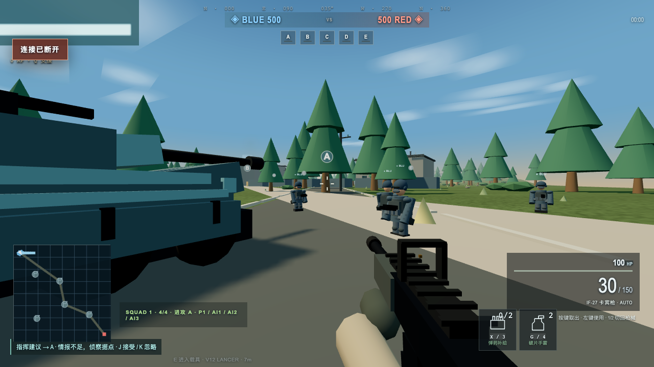
Chrome单人测试：优化后人物与战场画面。左上角为未连接房间提示；模型仍是现有低面数版本。

